Enlace: http://www.larepublica.net/app/cms/www/index.php?pk_tipo=2

Miércoles 3 de Agosto, 2011

Más diseño, menos tecnología
Inteco formó un comité para crear una certificación de construcción sostenible
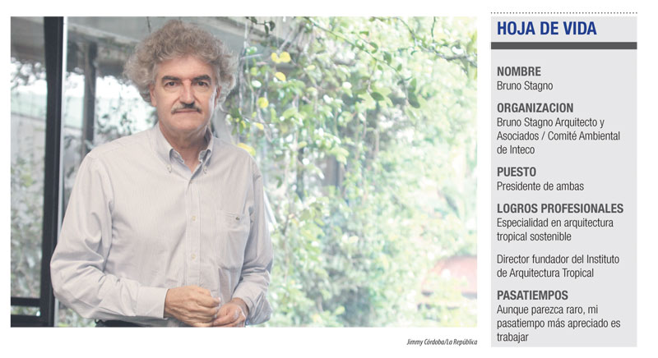
¿Cuál es el objetivo de este comité?
Esta norma es un trabajo que inició el Instituto de Arquitectura Tropical hace algunos años, como una necesidad nacional para poder contar con una opción de certificación de edificios, pero que estuviera adaptada a las condiciones del país, lo importante es que la norma sea reconocida tanto a nivel nacional como internacional. La norma llamada RESET (Requisitos para Edificios Sostenibles en el Trópico), y la característica fundamental de esta norma es que parte de las condiciones locales propias de la latitud tropical, para que estas condiciones sean integradas a una arquitectura, para que mediante el diseño arquitectónico se logre una serie de estándares que no sean suplidos por las tecnologías costosas.
Entonces el objetivo es lograr la sostenibilidad a través del diseño y de esta forma usar la tecnología con prudencia, más diseño que tecnología.
¿Qué necesita un edificio para ser certificado como sostenible?
La norma incluye 140 aspectos que permiten evaluar un edificio, son como las guías que debe tener un edificio para ser sostenible. Lo importante es que estos edificios sean repetibles, o asequibles, es decir que estén dentro del presupuesto de la mayoría de las personas, además hay un tema de costos, de materiales, de transporte, implica también el aspecto social, el trabajo local.
¿Tendrá algún costo certificarse?
Sí claro, pero no será tan alto como las certificaciones de otros sellos, hay que preparar a los evaluadores de los edificios, la norma está preparada para que opere desde el proceso de diseño de los planos, y durante el proceso de la construcción para que el proceso constructivo cumpla con ciertas normas para que no haya un deterioro del ambiente y después durante el proceso operativo, o cuando está en uso.
¿Será obligatoria esta certificación?
No, todas las certificaciones son voluntarias, se puede dar un incentivo a las construcciones sostenibles pero como tema aparte de la obligatoriedad.
¿De cuánto es el ahorro que se puede lograr con edificios sostenibles?
Un edificio sostenible no tiene por qué ser más costoso que uno que no lo es, de hecho los edificios sostenibles construidos en Costa Rica son muchísimo más baratos que los edificios sostenibles construidos en los países del primer mundo, y con el mismo confort.
¿Se podrán certificar solo edificios que estén en construcción o se pueden certificar edificios ya construidos?
Por supuesto que se puede reciclar edificios y convertirlos en sostenibles, cuando existe un edificio construido este ya impactó al ambiente, lo que se debe buscar es el menor impacto con sus modificaciones.
Sofía Ramírez
sramirez@larepublica.net

